***Vraag 2: NURBS constructie van cirkels*** (§3.4.8, slides en lesnota's)

1. Met welke *open-uniforme NURBS* van orde drie (graad twee) kun je een *halve cirkel* (met centrum in de oorsprong en straal 1) tekenen , zonder (reële) knooppunten met meervoudige multipliciteit te moeten gebruiken ? Geef de preciese locatie van de *controlepunten* (op een figuur), hun gewichten, en de corresponderende *knopenvector*. Uit hoeveel segmenten bestaat deze NURBS ?
2. Toon aan dat deze constructie inderdaad exact een halve cirkel oplevert.
3. Construeer van deze NURBS de *uniforme* representatie. Vermeld de conversiestappen om tot dit resultaat te bekomen. Waarom is de constructie van de uniforme representatie belangrijk ?

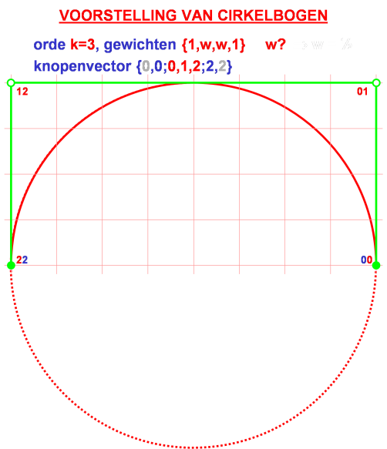A)  
Met een open-uniforme NURBS van orde 3 met de gewichten {1,1/2,1/2,1} en knopenvector {0,0; 0,1,2 ; 2;2 }.  
Deze NURBS bestaat uit 2 segmenten.

B)

C)

We weten dat P00 = (1,0,1) P01 = (1/2, ½, ½) P12 = (-1/2, ½, ½) en P22 = (-1,0,1)  
Dit is equivalent met P00 = (2,0,2) P01 = (1,1,1) P12 = (-1,1,1) en P22 = (-2,0,2) (eigenschap van homogene coördinaten).

We weten dat de open-uniforme knopenvector {0,0; 0,1,2 ; 2;2 }. Daaruit halen we de uniforme knopenvector {-2,-1 ; 0,1,2 ; 3,4}, wetende dat de knopen in een uniforme knopenvector een rekenkundig rij vormen.  
  
Uit de knopenvectoren leiden we af dat P01 en P12 gelijk gebleven zijn. Met behulp van het piramidaal schema kunnen we de andere punten afleiden.

[-10] [23]

1-(-1)  
1-0

-1-0  
1-0

2-3  
2-1

3-1  
2-1

[00] [01] [12] [22]

P-10 = P00 *2 -1 * P01 = (2,0,2)*2 – (1,1,1) = (3,-1,3) = (1,-1/3,1)  
P23 = -1 * P12 + 2 * P22 = -1(-1,1,1) + 2*(-2,0,2) = (-3,-1,3) =(-1,1/3,1)

Reden waarom uniforme knopenvector belangrijk is: Het algoritme van Lane-Riesenfield kan enkel toegepast worden voor uniforme knopenvectoren. Dit algoritme is zeer snel en wordt zeer veel toegepast. Wat er in werkelijk heid dus gebeurd is ontwerpers laten werken met niet uniforme knopenvectoren, deze worden in de achtergrond omgezet naar een uniforme representatie, getekend via Lane-Riesenfield en terug omgezet naar de niet uniforme representatie. Vandaar dat het omzetten ervan belangrijk is.

***Vraag 3: NURBS constructie van cirkels en lijnsegmenten*** (§3.4.8 en slides)

1. Met welke *NURBS* kun je exact een recht *lijnsegment* door twee punten tekenen ? Geef de preciese locatie van de *controlepunten* (op een figuur), hun gewichten, en de corresponderende *knopenvector*.
2. Met welke *NURBS* bestaande uit één enkel segment kun je een *halve cirkel* (met centrum in de oorsprong en straal 1) tekenen ? Geef de preciese locatie van de *controlepunten* (op een figuur), hun gewichten, en de corresponderende *knopenvector*. Wat is de graad van deze NURBS ?
3. Toon aan dat deze constructie inderdaad exact een halve cirkel oplevert.
4. Met welke *NURBS* bestaande uit één enkel segment kun je exact een *volledige cirkel* (met centrum in de oorsprong en straal 1) tekenen ? Geef de preciese locatie van de *controlepunten* (op een figuur), hun gewichten, en de corresponderende *knopenvector*. Wat is de graad van deze NURBS ?

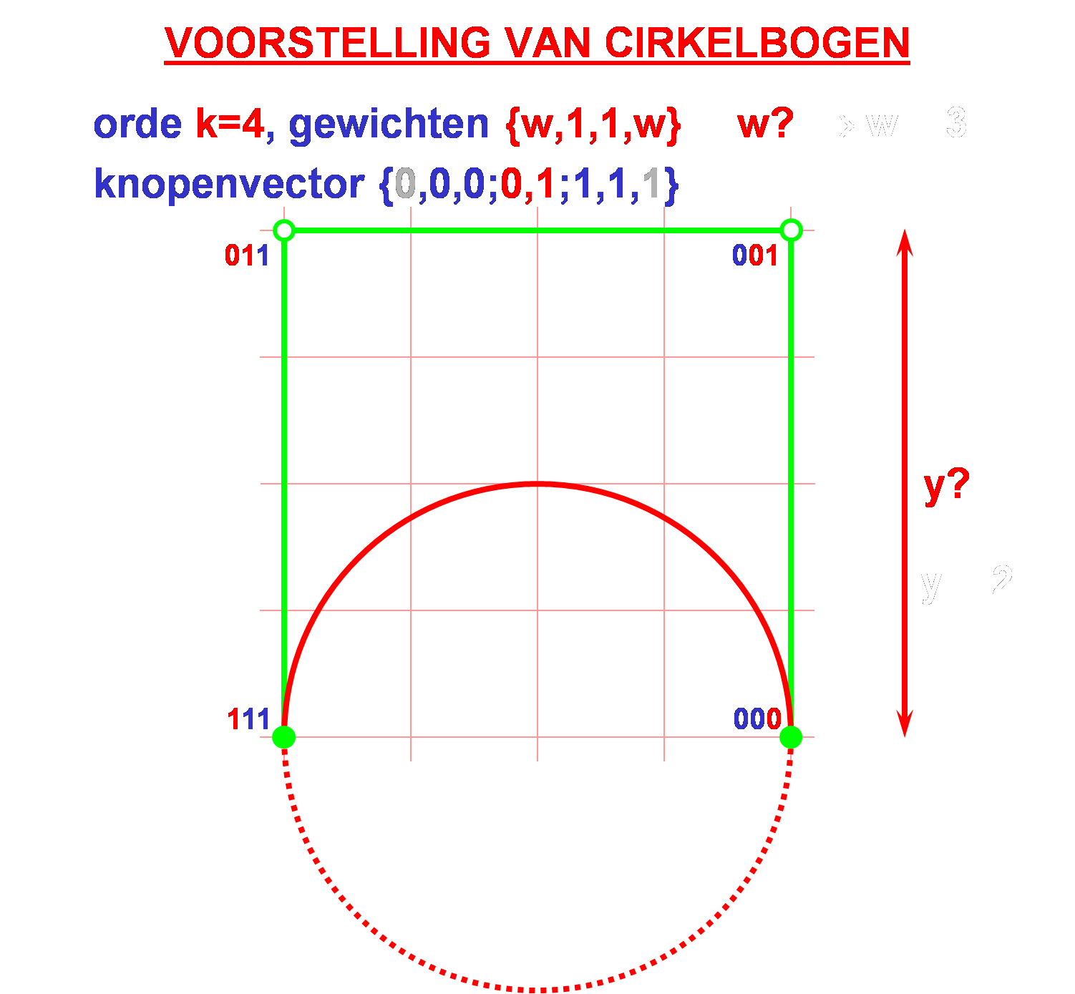A)  
Wanneer we 3 controlepunten nemen die de hoekpunten vormen van een gelijkbenige driehoek met hoeken φ, φ en π - 2φ en hiermee een NURBS van orde 3 berekent met knopenvector (0,0 ; 0,1 ; 1,1 ) dan bekomt men een recht lijnsegment voor w=0

B)  
Met een NURBS van orde 4 met gewichten {3,1,1,3} en knopenvector {0,0,0 ; 0,1 ; 1,1,1 }  
  
C)

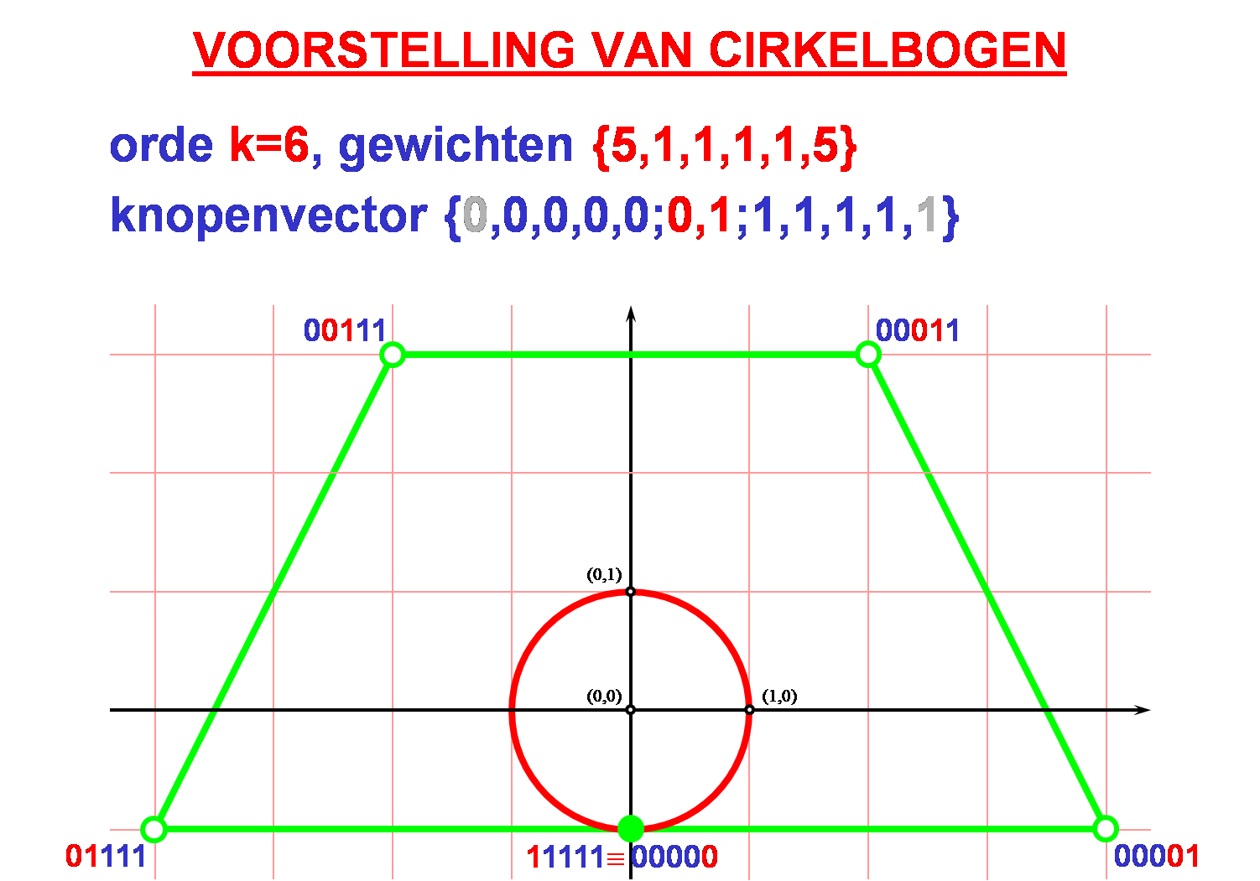D)  
Dit kan met een NURBS van orde 6 met gewichten {5,1,1,1,1,5} en knopenvector {0,0,0,0,0 ; 0,1 ; 1,1,1,1,1}

***Vraag 4: 1D Wavelet transformaties***

1. Bespreek met behulp van *Multi-Resolutie-Analyse* de algemene concepten van wavelet Ptransformaties. (§3.5.2)
2. Vertaal deze algemene concepten in het bijzonder geval van de *Haar-wavelet* transformatie. (§3.5.1 & §3.5.2)

A)  
Met behulp van Multi-Resolutie-Analyse willen we algemeen het benaderen van een willekeurige functie, gedefinieerd over een bepaald interval, beschrijven. Om de afleiding te vereenvoudigen veronderstellen we dat dit interval [0,1[ is, wat we met een eenvoudige schaaloperatie kunnen bekomen.

De verzameling van alle stuksgewijs constante functies, constant in elk van de 2t deelintervallen van het interval [0,1[ vormt een lineaire functieruimte en wordt Vt genoteerd. Elke functie in Vt maak ook deel uit van Vt+1: zo kan een stuksgewijs constante functie met 2 deelintervallen ook beschouwd worden als een stuksgewijs constante functie met 4 deelintervallen. De functieruimtes Vt zijn bijgevolg *onderling genest*:   
V0 c V1 c V2 c V3 c …

* De theorie van de algebraïsche vectorruimte leert ons dat een willekeurige functie ft(x) in Vt kan geschreven worden als een lineaire combinatie van de basisvectoren φti(x) van deze ruimte, ook *schalingsfuncties* of *schaalfuncties* genoemd: $f^{t}\left(x\right)= \sum_{i=0}^{m_{t}-1}{c_{i}^{t}*φ_{i}^{t}}$ 
     
    
  Schalingsfuncties worden dikwijls gegroepeerd in een rijmatrix voorgesteld: $Φ^{t}\left(x\right)=\left(φ_{0}^{t}\left(x\right) { φ}_{1}^{t}\left(x\right) … φ_{m_{t}-1}^{t}(x)\right)$ 
     
    
  Eens de schalingsfuncties van een functieruimte Vt gekend zijn, kan men er met behulp van een constante reductiematrix Pt de schalingsfuncties van een lagere niveau functieruimte Vt-1 uit afleiden: $Φ^{t-1}\left(x\right)=Φ^{t}\left(x\right)*P^{t}$ 
     
  De reductiematrix Pt heeft als aantal rijen het aantal schalingsfuncties in de ruimte Vt en als aantal kolommen het aantal schalingsfuncties in de ruimte Vt-1.
* Een willekeurige functie ft(x) in Vt kan ook geschreven worden als een lineaire combinatie van de basisvectoren van de ruimte Vt+1 (het omgekeerde is niet waar). De verzameling schalingsfuncties φit+1(x) is maar 1 van de mogelijke keuzen om de functieruimte Vt+1 op te spannen. Zo zou men als basisvectoren voor Vt+1 ook kunnen optereren om de schalingsfuncties φit(x), de basisvectoren voor Vt, aan te vullen met bepaalde vectoren ψit(x), die niet tot Vt behoren. Deze basisvectoren vormen opnieuw een lineaire functieruimte, Wt genoteerd, die men de *wavelet ruimte* of het *orthogonaal* *complement* van Vt en Vt+1 noemt. De basisvectoren ψit(x) van de wavelet ruimte worden *wavelets* genoemd en worden dikwijls, net als de schalingsfuncties, in een rijmatrix voorgesteld: $Ψ^{t}\left(x\right)=\left(ψ_{0}^{t}\left(x\right) ψ_{1}^{t}\left(x\right) … ψ_{n-1}^{t}\left(x\right)\right)$
* Met oog op toepassingen onderwerpt men de keuze van de wavelets aan aanvullende normvoorwaarden, meestal van de vorm $<φ_{i}^{t}(x) | ψ_{j}^{t}>≡\int{φ_{i}^{t}\left(x\right)* ψ_{j}^{t}*dx=0}$ 
   , i≠j  
  Men spreekt in dit geval van *semi-orthogonale* wavelets. Zijn dergelijke voorwaarden ook geldig tussen de schalingsfuncties en de wavelets onderling, $<φ_{i}^{t}(x) | φ_{j}^{t}(x)>≡\int{φ_{i}^{t}\left(x\right)* φ_{j}^{t}(x)*dx=0}$ 
   , i≠j $<ψ_{i}^{t}(x) | ψ_{j}^{t}(x)>≡\int{ψ_{i}^{t}(x)* ψ_{j}^{t}(x)*dx=0}$ 
   , i≠j  
  dan heeft men *orthogonale* wavelets, wat voor de meeste toepassingen niet noodzakelijk is.
* Aangezien de wavelets van Wt-1 deel uitmaken van Vt kan men deze zelf uitdrukken als een lineaire combinatie van de Vt schalingsfuncties: $Ψ^{t-1}\left(x\right)=Ψ^{t}\left(x\right)*Q^{t}$ 
     
  De reductiematrix Qt heeft als aantal rijen het aantal schalingsfuncties in de ruimte Vt en als aantal kolommen het verschil van de aantallen schalingsfuncties in Vt en Vt-1. Meestal combineert men deze vergelijking samen met de vorige in de vorm $\left({Φ^{t-1}\left(x\right) | Ψ}^{t-1}\left(x\right)\right)=\left(Φ^{t}\left(x\right)\right)*\left({P^{t} | Q}^{t}\right)$  
  waarbij de matrix samengesteld uit Pt en Qt vierkant is.
* Samen met de Vt schalingsfuncties vormen de Wt wavelets de basisfuncties van de ruimte Vt+1, waarmee elke willekeurige functie ft+1(x) in Vt+1 kan beschreven worden: $$f^{t+1}\left(x\right)=\sum_{i=0}^{m_{t}-1}{c_{i}^{t}*φ_{i}^{t}\left(x\right)+\sum_{i=0}^{n_{t}-1}{d_{i}^{t}*ψ_{i}^{t}(x)}}$$ 
    
  of in matrixnotatie: $$f^{t+1}\left(x\right)=Φ^{t}\left(x\right)*C^{t}+Ψ^{t}\left(x\right)*D^{t}$$  
    
  met $C^{t}=\left(\begin{matrix}c_{0}^{t} \\ c_{1}^{t} \\ … \\ c_{m_{t}-1}^{t}\end{matrix}\right)$ en $D^{t}=\left(\begin{matrix}d_{0}^{t} \\ d_{1}^{t} \\ … \\ d_{n_{t}-1}^{t}\end{matrix}\right)$
* Om het verband tussen Ct enerzijds en Ct-1 en Dt-1 anderzijds te achterhalen, volstaat het om de alternatieve ontwikkelingen in basisvectoren, van een willekeurige functie ft(x) met elkaar te vergelijken: $$Φ^{t}\left(x\right)*C^{t}=f^{t}\left(x\right)=Φ^{t-1}\left(x\right)*C^{t-1}+Ψ^{t-1}\left(x\right)*D^{t-1}$$ $= Φ^{t}\left(x\right)*P^{t}*C^{t-1}+Φ^{t}\left(x\right)*Q^{t}*D^{t-1}$ $= Φ^{t}\left(x\right)*(P^{t}*C^{t-1}+Q^{t}*D^{t-1})$
     
  Bijgevolg wordt het verband tussen de coëfficiëntenrijen van opeenvolgende niveau’s bepaald door Pt en Qt: Ct = Pt.Ct-1 + Qt.Dt-1  
  In deze context worden de reductiematrices Pt en Qt daarom meestal *synthese filters* genoemd.
* Het inverse proces, analyse of decompositie, waarbij de coëfficiëntenrijen Ct-1 en Dt-1 uit de coëfficiëntenrij Ct van een hoger niveau moet bepaald worden kan eveneens door eenvoudige matrixbewerkingen geschreven worden:  
  Ct-1 = At.Ct  
  Dt-1 = Bt.Ct   
  waarbije de matrices At en Bt *analyse filters* genoemd worden.  
  Dit kan ook compact genoteerd worden in de vorm $\left(\begin{matrix}C^{t-1} \\ - \\ D^{t-1}\end{matrix}\right)=\left(\begin{matrix}A^{t} \\ - \\ B^{t}\end{matrix}\right)*C^{t}$ 
     
  waarbij de matrix samgengesteld uit At en Bt vierkant is.  
    
  Nu is $$Φ^{t}\left(x\right)*C^{t}=f^{t}\left(x\right)=Φ^{t-1}\left(x\right)*C^{t-1}+Ψ^{t-1}\left(x\right)*D^{t-1}$$ $= Φ^{t-1}\left(x\right)*{A^{t}*C}^{t}+Ψ^{t-1}\left(x\right)*B^{t}*D^{t}$ $=Φ^{t}\left(x\right)*P^{t}*{A^{t}*C}^{t}+Φ^{t}\left(x\right)*{Q^{t}*B}^{t}*D^{t}$ $=Φ^{t}\left(x\right)*\left( P^{t} \right| Q^{t} )*\left(\begin{matrix}A^{t} \\ - \\ B^{t}\end{matrix}\right)*C^{t}$
     
  zodat de analyse en synthese filters elkaars geïnverteerden zijn: $$\left(\begin{matrix}A^{t} \\ - \\ B^{t}\end{matrix}\right)*{\left( P^{t} \right| Q^{t} )}^{-1}$$

B)  
Als *Haar-schalingsfuncties* van de ruimte Vt der stuksgewijs constante functies kiest men bijvoorbeeld meestal:

$φ_{i}^{t}\left(x\right)=φ\left(2^{t}*x-i\right)$ met $φ\left(x\right)=\left\{\begin{aligned}0, x<0 \\ 1, 0<x<1 \\ 0, x>1 \end{aligned}\right.$  
  
Voorbeeld van de V1 enV2 Haar-schalingsfuncties

1/2

1

0

1

Men kan aantonen dat de corresponderende reductiematrix Pt van de Haar-wavelet-transformatie gegeven wordt door de volgende eenvoudig matrix met 2t rijen en 2t-1 kolommen:

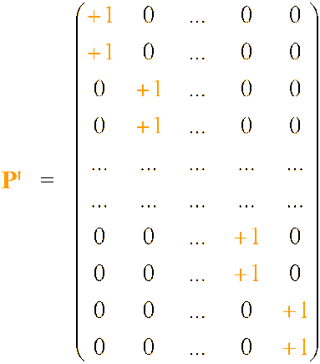

Men kan ook aantonen dat de wavelets corresponderend met de vorige Haar-schalingsfuncties, de zogenaamde *Haar-wavelets*, beschreven worden door: $ψ_{i}^{t}\left(x\right)=ψ\left(2^{t}*x-i\right)$ 
 met $ψ\left(x\right)=\left\{\begin{aligned}0, x<0 \\ +1, 0≤x<\frac{1}{2} \\ -1, \frac{1}{2}≤x<1 \\ 0, x≥1 \end{aligned}\right.$

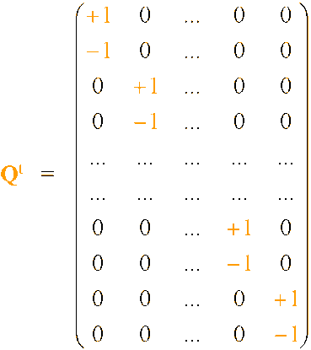

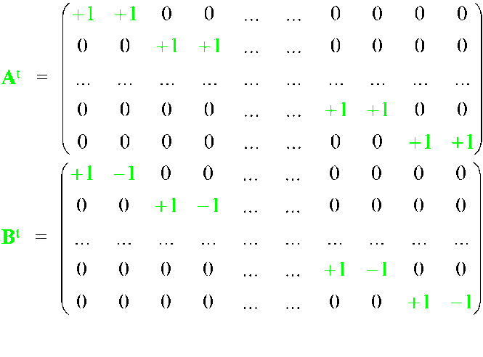  
Men noemt ψ(x) de moederwavelet van de Haar-wavelet transformatie. Alle Haar-wavelets worden van de moederwavelet afgeleid door schaaloperaties en translaties. De reductiematrix Qt van de Haar-wavelet transformatie wordt gegeven door de volgende eenvoudige matrix, bestaande uit 2t rijen en 2t-1 kolommen.

Voor de analyse filters van de Haar-wavelet transformatie bekomt men bijvoorbeeld volgende matrices met 2t-1 rijen en 2t kolommen:

***Vraag 5: 1D Spline-wavelets (§3.5.3)***

1. Bespreek de noodzaak van *spline-wavelets* (1D), en hoe deze geconstrueerd worden. (+ fragmenten §3.4.5 & §3.4.7)
2. Wat is het verband tussen de *Haar-wavelet* transformatie en de *spline-wavelet* transformatie ? Geef een overzicht van de relatieve voor- en nadelen.
3. Beschrijf van lage orde 1D *open-uniforme* spline-wavelet transformaties de vorm van achtereenvolgens de *schaalfuncties*, de *wavelets* en de *synthese filters*.

A)  
Het blijkt zeer moeilijk om een verzameling orthogonale wavelets te ontwerpen met eindige drager (niet-nul over een eindig interval). Uitzondering hierop vormen de Haar-wavelets en de Daubechies-wavelets. De Haar-wavelets laten echter enkel stuksgewijs constante functies toe, en zijn door het ontbreken van continuïteit te beperkt om voor de meeste toepassingen in de computergrafiek, in het bijzonder voor de voorstelling van krommen en oppervlakken, toegepast te kunnen worden.  
  
We weten echter dat elke B-spline, die met een bepaalde knopenvector voorgesteld kan worden, ook kan voorgesteld worden door een verfijnde knopenvector. Hiermee equivalent is dat alle mengfuncties horend bij een bepaalde knopenvector, ook beschouwd kunnen worden als een lineaire combinatie van mengfuncties van een willekeurige verfijning van deze knopenvector.  
  
Het ligt dan ook voor de hand om de B-spline mengfuncties, behorend bij een rij onderling genest knopenvectoren van een zelfde orde k, te beschouwen als schaalfuncties van diverse niveau’s van een spline-wavelet transformatie. De resulterende wavelets worden spline-wavelets genoemd.

B)  
De Haar-wavelet transformatie is de meest eenvoudige vorm van de spline-wavelet transformatie. Bij de V1 spline-schalingsfuncties van verschillende B-spline orde k, herkennen we voor k=1 de Haar-schalingsfuncties.

|  |  |  |  |
| --- | --- | --- | --- |
|  | Spline-wavelets |  | Haar-wavelets |
| + | Als spline-schalingsfuncties Φt,k heeft men de verzameling van 2t+k-1 B-spline mengfuncties, zoals die kunnen afgeleid worden door toepassing van het algoritme van Cox en Boor. |  |  |
| + | automatisch Ck-2 continu. | - | zelfs geen C0 continuïteit |
| + | hebben relatief eenvoudige uitdrukkingen voor synthese filters Pt,k en Qt,k |  |  |
|  |  | - | laten enkel stuksgewijs constante functies toe |
| + | Heel bruikbaar in de computergrafiek | - | beperkt bruikbaar in de computergrafiek |
|  |  |  |  |
|  |  |  |  |
| - | Tenzij voor k=1, blijkt het enkel mogelijk te zijn om een verzameling semi-orthogonale spline-wavelets te construeren. | + | orthogonale wavelets (spline-wavelets waarvoor k=1 zijn trouwens Haar-wavelets). |
| - | Aangezien spline-wavelets niet orhogonaal zijn (voor k≠1), kan men de analyse filters At,k en Bt,k  slechts bekomen na expliciete numerieke inversie van de matrices samengesteld door de synthese filters Pt,k en Qt,k | + | Bij Haar-wavelets zijn de analyse en synthese filters veel eenvoudiger. |
|  |  | + | meest eenvoudige wavelet transformatie |

C)

1. Vorm schaalfuncties en wavelets voor lage orde  
   We illustreren hier de Φ3,k schalingsfuncties en de Ψ3,k wavelets voor k=1, k=2, k=3 en k=4
   1. k=1: Haar-wavelets  
        
      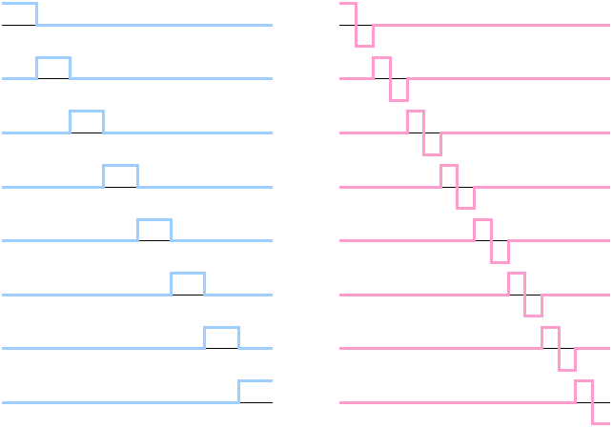
   2. k=2: lineaire wavelets  
      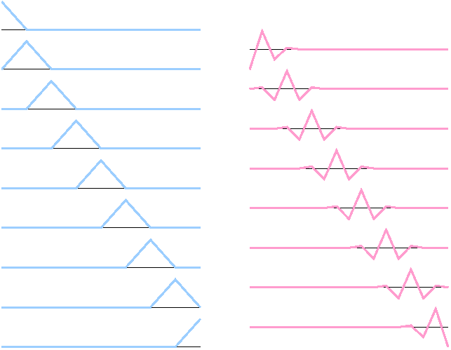
   3. k=3: kwadratische wavelets  
      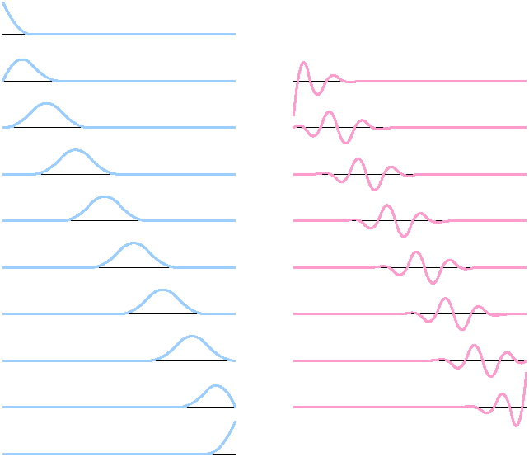
   4. k=4 kubieke wavelets  
      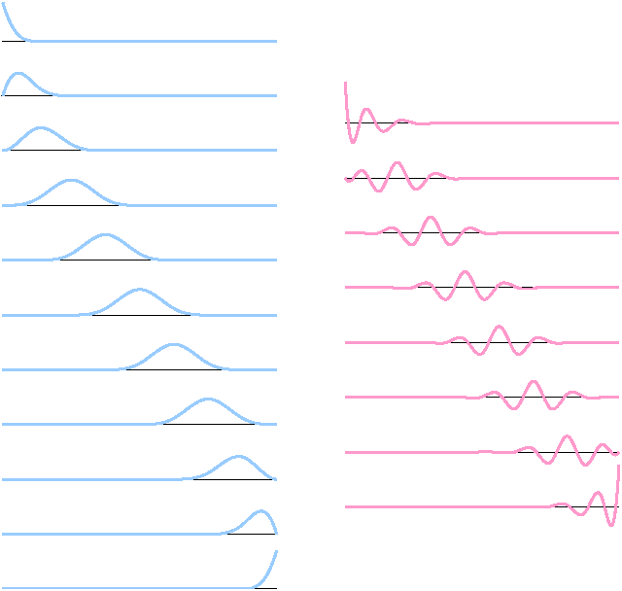
2. Synthese filters:  
   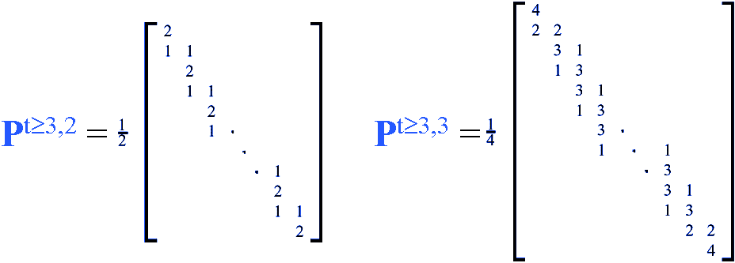  
   De matrix Pt,k bestaat uit 2t+k-1 rijen en 2t-1+k-1 kolommen. In het middendeel van de matrix bevat elke kolom k+1 niet-nul elementen, die, op een factor na, binomiaalcoëffciënten blijken te zijn. De niet-nul elementen worden per opeenvolgende kolom telkens 2 rijen naar onderen verschoven. De eerste k-1 en laatste k-1 kolommen hebben een minder eenvoudige structuur.  
     
     
   De matrix Qt,k bestaat uit 2t+k-1 kolommen en 2t-1 rijen en opnieuw worden in het middendeel van de matrix de niet-nul elementen per opeenvolgende kolom telkens 2 rijen naar onderen verschoven. De niet-nul elementen zijn echter groter in aantal (3k-1), en minder eenvoudig uit te drukken.

***Vraag 6:  2D Wavelet transformaties (§4.5.1)***

1. Bespreek de alternatieve methodes om *2D schaalfuncties en wavelets* te construeren.
2. Beschrijf, aan de hand van *contourplotjes*, en voor elk van deze alternatieve methodes, de resulterende *2D Haar-schaalfuncties* en *Haar-wavelets* van het laagste en het op één na laagste niveau.

A)

**2D schaalfuncties**

1. 2D-schaalfuncties ϕt(x,y) blijven beperkt tot producten van 1D-schaalfuncties ϕt(x) en ϕt(y): Φt(x,y) ≡ tensorproduct Φt(x) × Φt(y).

**2D-wavelets**

1. De zogenaamde standaard constructie berekent 2D-wavelets in een ruimte Wt, vanwillekeurige orde t, door alle mogelijk tensorproducten te nemen van alle 1D-wavelets in de ruimtes Wi van orde i, 0 ≤ i ≤ t, aangevuld met de laagste orde 1D-schaalfuncties (functieruimte V0).
2. Er bestaan ook niet-standaard constructies van 2D-wavelets: deze nemen een aantal tensorproducten van 1D-wavelets in de ruimtes Wi van orde i, 0 ≤ i ≤ t, aangevuld met 1D-schaalfuncties in de ruimtes Vi van orde i, 0 ≤ i ≤ t.

B)

1. 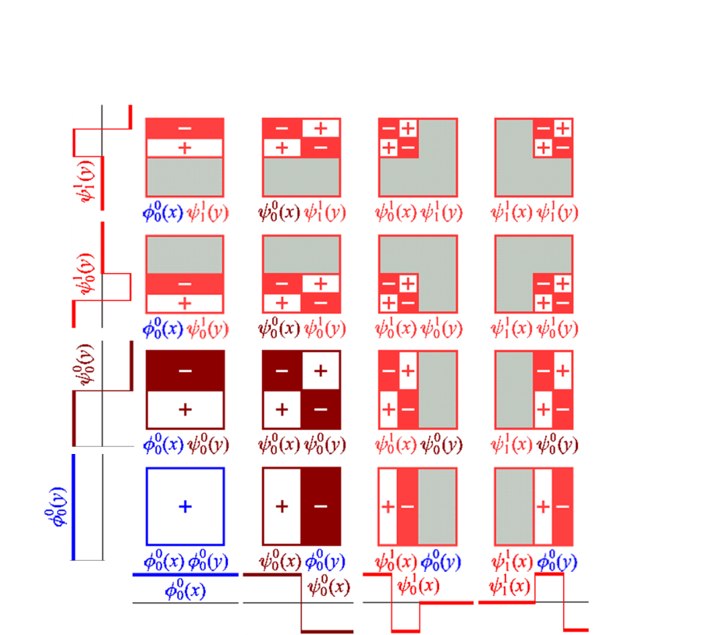Standaard constructie: Men bekomt bv de standaard 2D-Haar-wavelets in W0 en W1 door de tensorproducten te berekenen van de 1D-Haar-wavelets in W0 en W1, aangevuld met φ0. Onderstaande figuur stelt deze functie grafisch voor: de plustekens en mintekens duiden telkens de gebieden aan waar de wavelet +1 en -1 bedraagt. In de andere gebieden is de wavelet telkens nul.
2. Niet-standaard constructie: Men bekomt bv niet-standaard 2D-wavelets in W1 door tensorproducten te berekenen van de 1D-Haar-wavelets in W0 en W1, aangevuld met 1D-Haar- schaalfuncties in V0 en V1.  
   (figuur onder)  
     
   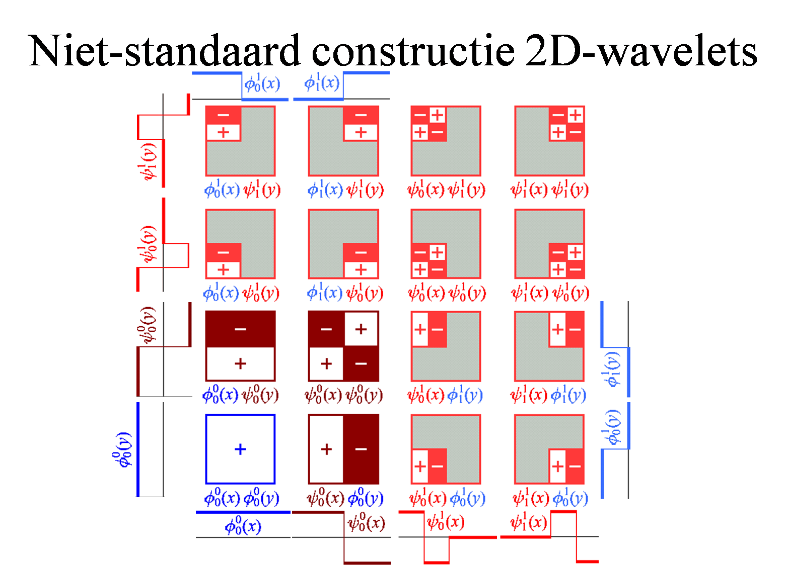

***Vraag 7: Toepassingen van wavelet transformaties***

1. Geef de meest relevante toepassingen in de computergrafiek van **1D** *Haar-wavelet* en **1D** *spline-wavelet* transformaties. (§3.5.4)
2. Geef de meest relevante toepassingen in de computergrafiek van **2D** *Haar-wavelet* en **2D** *spline-wavelet* transformaties. (§4.5.2)

A)

1. De meest eenvoudige wavelet-transformatie, de Haar-transformatie is van groot nut bij beeldcompressie. In deze toepassing beschouwt men een (lineair) beeld bestaande uit 2t pixels als een functie in de ruimte Vt van Haar-schaalfuncties. De grijswaarden of kleurwaarden van de pixels bepalen de coëfficiënten Ct. Wavelet beedlcompressie voert een totale decompositie uit van het oorspronkelijk beeld, in termen van wavelets van verschillende niveau’s i (i<t), met coëfficiënten Di, en de laagste niveau schaalfunctie. Deze laatste drukt de globaal gemiddelde grijswaarde of kleur van het beeld uit. Termen met kleine wavelet coëfficiënten worden niet opgeslagen.  
   Men bekomt de kleinste afwijkingen tussen het oorspronkelijke en het gereconstrueerde beeld, indien men systematisch de wavelets met de kleinste coëfficiënten verwaarloost, ongeacht hun niveau.
2. Meer nog dan voor beeldcompressie gebruikt men wavelets voor de manipulatie van krommen en oppervlakken.
3. Een belangrijke toepassing van het wavelet-decompositieproces op B-splines is het gladmaken van krommen. Uiteraard zijn kwadratische en vooral kubieke spline-wavelets hiervoor het aangewezen hulpmiddel. De spline-wavelet decompositie produceert zeer snel benaderende B-splines, bepaald door 2t+k-1 controlepunten, met verschillende gehele niveau’s t van gladheid. Vervelend hierbij is dat deze methode niet zomaar in staat is om benaderingen te berekenen met tussenliggende niveau’s van gladheid. In praktijk lost men dit meestal op door lineaire interpolatie tussen opeenvolgende gehele benaderingen.
4. Reconstructie van 3D-beelden aan de hand van vlakke contourlijnen. Deze techniek is vooral van belang in geografisch en medisch onderzoek, waar men bv aan de hand van diverse afgescande dwarse doorsneden van de hersenen een volledig 3D beeld wil construeren. Elke dwarse doorsnede bestaat meestal uit een kromme, bepaald door een groot aantal controlepunten. Het is de bedoeling van elk controlepunt van een dwarse doorsnede te verbinden met telkens 2 opeenvolgende controlepunten van de volgende dwarse doorsneden. Op deze manier ontstaat tenslotten een driedimensionaal net van onderling met driehoeken verbonden controlepunten, dat het weer te geven oppervlak beschrijft.  
     
   Probleem hierbij is dat het, vooral ten gevolge van het groot aantal controlepunten, niet zomaar duidelijk is welke controlepunten met elkaar verbonden moeten worden. Gebeurt dit niet op een correcte manier, dan onstaat een visueel verwrongen beeld. De complexiteit van dit probleem wordt stapsgewijs vereenvoudigd door eerst opeenvolgende dwarse doorsneden volledig met behulp van bv een lineaire spline-wavelet transformatie te reduceren. In de benadering van het laagste niveau is het verbinden van corresponderende controlepunten veel meer triviaal. Vervolgens wordt het oorspronkelijk beeld stapsgewijs gereconstrueerd.

B)

1. Compressie en reconstructie van 2-dimensionale beelden. Bij kleurbeelden wordt de compressie doorgaans op de diverse kleurcomponenten, onafhankelijk van elkaar, uitgevoerd. Opnieuw bekomt men de kleinste afwijkingen tussen het oorspronkelijke en het gereconstrueerde beeld, indien men systematisch de wavelets met de kleinste coëfficiënten verwaarllost, ongeacht hun orde.
2. Ook om digitale beelden (bv: vingerafdrukken) in een databank te indexeren, gebruikt men meestal een op wavelets gebaseerde techniek. Eerst wordt het te indexeren beeld met een Haar-wavelet transformatie gereduceerd. Vervolgens weerhoudt men enkel de coëfficiënten die in absolute waarde groter zijn dan een bepaalde drempelwaarde. Tenslotte houdt men enkel rekening met het teken van de coëfficiënten (-1,0,+1). Op deze manier bekomt men van elk beeld een digitale signatuur, die met minimale opslagruimte een maximale hoeveelheid aan informatie bevat.  
   Wil men nu in een databank een opzoeking uitvoeren, met als input een ruwe schets van een beeld, dan berekent men ook eerst van deze schets een signatuur, door er exact dezelfde bewerkingen op uit te voeren als op de opgeslagen beelden. Vervolgens wordt deze signatuur vergeleken met de signatuur in de databank. Beelden met de meeste overeenkomst, komen in aanmerking als resultaat van de opzoeking.
3. Net zoals 1D-wavelet transformaties worden 2D-wavelet transformaties ook aangewend voor het gladmaken, nu van oppervlakken natuurlijk.
4. Manipuleert men de Bézier of NURBS controlepunten van een oppervlak, dan heeft die wijziging enkele een beperkte, lokale impact. Voert men op dit oppervlak echter eerst een 2D-wavelet decompositie uit, en wijzigt men vervolgens de controlepunten van gereduceerde oppervlakken vooraleer men opnieuw reconstrueert, dan hebben die wijzigingen steeds een meer globaal karakter, naarmate het niveau lager is waarop men de wijzigingen uitvoert.
5. Wavelet reductie biedt een eenvoudig recept om complexe oppervlakken in gecomprimeerde vorm op te slaan.  
     
   Deze techniek kan ook gebruikt worden voor het doorsturen van beelden met hoge resolutie over een netwerk met relatief kleine bandbreedte.  
   Bij progressieve transmissie voert men een volledige reductie van het oorspronkelijk beeld uit, stuurt men eerst de laagste orde benadering door, en vervolgens de diverse wavelet coëfficiënten, in volgorde van stijgende resolutie. Van zodra de V0 benadering is ontvangen, kan de lokale software reeds een eerst model afbeelden. Telkens een volledig verzameling wavelet coëfficiënten Dt van een bepaalde orde t doorgestuurd is, kan een volgende reconstructie stap uitgevoerd worden en een meer gedetailleerd beeld getoond worden.